# HƯỚNG DẪN CHUYỂN HÌNH SẢN PHẨM VÀO FILE CSV ĐỂ IMPORT

1. Giải nén file AddImageToCSV.zip ra folder AddImageToCSV, sẽ được:

- **AddImageToCSV.exe**

- folder **csv**: dùng để chứa file .csv

- folder **images:** dùng để chứa hình

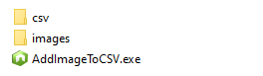

1. Tải file **.csv** từ tab **EXPORT_PARENT** của file Google Sheet. VD ở đây đặt tên file tải về là **import.csv**.

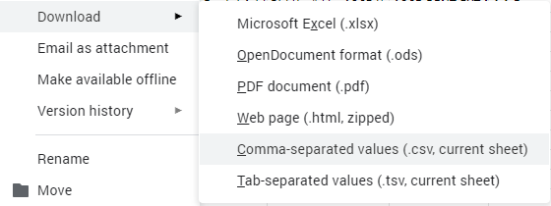

1. Cho file **import.csv** vào thư mục **csv** của app AddImageToCSV:
2. Cho các file hình sản phẩm vào thư mục **images**. Tên của file hình phải đúng với barcode của sản phẩm:
3. Chạy file **AddImageToCSV.exe.** Có 2 trường hợp:

5.1: Xuất hiện file **error.log**: Có lỗi xảy ra do thiếu hình. Mở file **error.log** xem sẽ thấy danh sách barcode các sản phẩm bị thiếu hình.

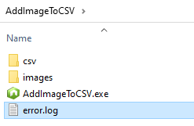

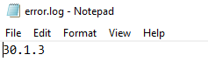

Sau khi bổ sung hình, chạy lại file **AddImageToCSV.exe** để tiếp tục.

5.2: Xuất hiện file **success.log**: Đã chuyển đổi thành công. Có thể sử dụng file **import.csv** trong folder **csv** để import vào hệt thống Odoo.

